**BAB III**

**OBJEK PENELITIAN DAN ANALISIS SISTEM**

1. **Tinjauan Organisasi**
2. **Sejarah Singkat Universitas Nasional PASIM**

YAPASIM (Yayasan Pengembangan Sistem Informasi) didirikan oleh Bapak Rinalwan Buchari.MBA.,MIS.,DUT. pada tanggal 11 Juni 1996 dengan akta notaris No 41 di depan notaris Dr Wiratni Ahmadi SH. Pendirian YAPASIM ini ditujukan untuk menjadi lembaga pengelola pendidikan tinggi. Oleh karena itu, setelah YAPASIM berdiri tidak berapa lama sesudah itu pendiri mengajukan ijin kepada Direktur Jenderal Pendidikan Tinggi Departemen Pendidikan dan Kebudayaan untuk mendirikan Sekolah Tinggi Ilmu Ekonomi yang diberi nama STIE PASIM.

Permohonan tersebut dikabulkan oleh Menteri Pendidikan dan Kebudayaan pada tanggal 4 Desember 1996 dengan dikeluarkannya SK Menteri Pendidikan dan Kebudayaan RI No 80/D/01996 tentang ijin STIE PASIM yang terdiri dari dua jurusan yaitu jurusan manajemen dan jurusan akuntansi.

Seiring dengan berkjalannya waktu dan perkembangan teknologi informasi, di Indonesia khususnya banyak berdiri sekolah tinggi bidang informatika dan komputer. Untuk merespon perkembangan teknologi informasi tersebut serta memenuhi kebutuhan masyarakat, YAPASIM mengajukan ijin kepada Menteri Pendidikan Nasional untuk mendirikan Sekolah Tinggi Manajemen Informatika dan Komputer yang diberi nama STMIK. Berdasarkan SK Menteri Pendidikan Nasional RI No 164/D/0/2000 tanggal 23 Agustus 2000 secara resmi berdirilah STMIK PASIM, sehingga dibawah pengelolaan YAPASIM ada dua sekolah tinggi yaitu STIE PASIM dan STMIK PASIM.

Tidak hanya berhenti sampai disitu, setelah beberapa tahun kemudian pendiri YAPASIM sangat berkeinginan untuk mendirikan universitas, namun pada saat itu ijin untuk mendirikan universitas baru tidak dikeluarkan lagi oleh Departemen Pendidikan Nasional. Namun hal ini tidak menghalangi keinginan pendiri YAPASIM untuk mengelola universitas, tepatnya tanggal 25 September 2006 pengelola Yayasan Pendidikan Kader Keuangan dan Perbankan yang mengelola Universitas Nasional Bandung menyerahkan pengelolaan Universitas Nasional Bandung kepada pendiri YAPASIM. Penyerahan tersebut dituangkan dalam akta notaris No 25 tanggal 25 September 2006 di depan notaris R. Sabar Partakoesoema, SH.MH.

Setelah berada dibawah pengelolaan YAPASIM, Universitas Nasional Bandung diajukan perubahan namanya kepada Menteri Pendidikan Nasional RI menjadi Universitas Nasional PASIM. Pengajuan perubahan nama tersebut disetujui oleh Menteri Pendidikan Nasional RI dengan dikeluarkannya SK Menteri Pendidikan Nasional RI No 172/D/0/2007 pada tanggal 6 September 2007.

Universitas Nasional PASIM yang disingkat dengan nama UNAS PASIM ini sebelumnya berlokasi pada JL. Dr Djundjunan No 167 Bandung, namun sekarang sudah dipindahkan ke JL Dakota No 8A Bandung yang terdiri dari 4 Fakultas, yaitu:

* Fakultas Ekonomi yang terdiri atas program studi strata 1 manajemen, strata 1 akuntansi, dan diploma 3 manajemen perpajakan.
* Fakultas Ilmu Komputer yang terdiri atas program studi strata 1 teknik informatika dan diploma 3 manajemen informatika.
* Fakultas Psikologi yang terdiri atas program studi strata 1 psikologi.
* Fakultas Sastra yang terdiri atas program studi strata 1 jepang dan diploma 3 sastra inggris.

Sementara itu, STIE PASIM dan STMIK PASIM yang tadinya berlokasi pada Jl Dr Djundjunan No 167 Bandung dipindahkan ke Kota Sukabumi, karena lokasi tersebut ditempati menjadi lokasi Universitas Nasional PASIM.

1. **Visi dan Misi Universitas Nasional PASIM**

**Visi Universitas Nasional PASIM**

“To make world class quality of human resources development in global era of information system”.

Yang artinya: “Untuk membangun sumber daya manusia berkelas dunia di era global sistem informasi”.

**Misi Universitas Nasional PASIM**

“The best curriculum, the best lectures, the best fasilities”.

Yang artinya: “Menyediakan kurikulum terbaik, pengajar terbaik, dan fasilitas terbaik”.

1. **Data Umum Universitas Nasional PASIM**

Universitas Nasional PASIM merupakan sebuah Universitas yang menyelenggarakan kegiatan perkuliahan. Menurut keputusan Menteri Pendidikan Nasional disebutkan bahwa sebuah Perguruan Tinggi yang dikomersilkan memiliki beberapa fasilitas. Fasilitas tersebut antara lain:

1. Ruang Kuliah sebagai tempat perkuliahan.
2. Dosen sebagai tenaga pengajar.
3. Menyediakan sarana dan prasarana perkuliahan, dsb.

Program studi yang ada di Universitas Nasional PASIM adalah sebagai berikut:

1. Fakultas Ekonomi

* Strata Satu (S1) Manajemen
* Diploma III (D3) Manajemen Perpajakan
* Strata Satu (S1) Akuntansi

1. Fakultas Ilmu Komputer

* Strata Satu (S1) Teknik Informatika
* Diploma III (D3) Manajemen Informatika

1. Fakultas Psikologi

* Strata Satu (S1) Psikologi

1. Fakultas Sastra

* Strata Satu (S1) Sastra Jepang
* Diploma III (D3) Sastra Inggri

1. **Struktur Organisasi Universitas Nasional PASIM**

Adapun struktur organisasi Universitas Nasional PASIM adala sebagai berikut:

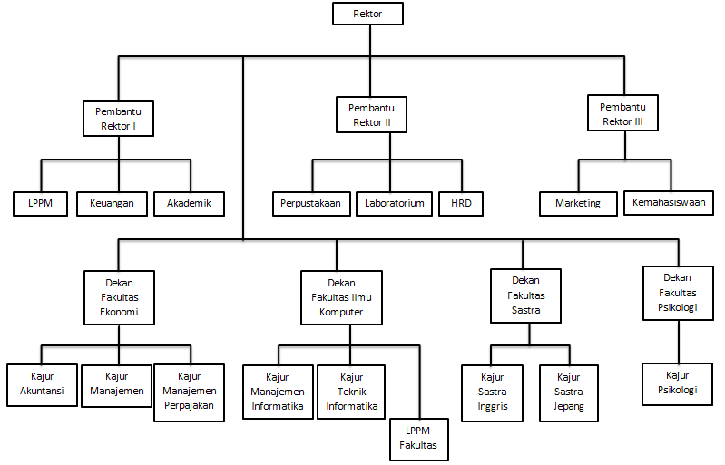

**Gambar 3.1** Struktur Organisasi Universitas Nasional PASIM

1. Rektor

Seorang Rektor mempunyai tugas sebagai berikut:

* Bertanggung jawab memimpin semua aspek pekerjaan yang ada di Perguruan Tinggi
* Mengevaluasi operasional kinerja Perguruan Tinggi.
* Merencanakan jalannya Perguruan Tinggi untuk waktu jangka panjang.

1. Pembantu Rektor

Setiap Pembantu Rektor mempunyai tugas sebagai berikut:

* Membantu Rektor dalam menjalankan Perguruan Tinggi
* Bertanggung jawab terhadap dekan-dekan yang ada di bawahnya.
* Membantu Rektor dalam pengambilan keputusan.

1. Dekan Fakultas

Setiap Dekan Fakultas mempunyai tugas sebagai berikut:

* Menjembatani atau menyampaikan atau memberi tugas kepada ketua jurusan pada masing-masing fakultas.
* Menjembatani atau menyampaikan atau memberi tugas kepada dosen masing-masing fakultas.
* Membantu kegiatan perkuliahan pada masing-masing fakultas.
* Membuat catatan setiap kegiatan dan keperluan untuk kemudian dilaporkan secara berkala.

1. Ketua Jurusan

Setiap Ketua Jurusan pada masing-masing fakultas mempunyai tugas sebagai berikut:

* Menjembatani atau menyampaikan atau memberi tugas kepada dosen.
* Memantau kegiatan perkuliahan di setiap jurusan yang dipimpinnya.
* Menampung aspirasi mahasiswa untuk disampaikan kepada Dekan atau Rektor.
* Membuat catatan dan melaporkan setiap kegiatan di fakultas sastra kepada Dekan.

1. **Analisis Sistem**
2. **Analisis Sistem yang Sedang Berjalan**

Saat ini sistem parkir di Universitas Nasional PASIM masih dilakukan secara manual, sehingga dalam pengolahan datanya menjadi tidak efektif dan efisien.

Berikut prosedur parkir di Universitas Nasional PASIM:

1. Pengendara memasuki area parkir.
2. Petugas parkir mengarahkan Pengendara untuk mencari lahan parkir yang kosong.
3. Pengendara mencari lahan parkir yang kosong, kemudian memarkirkan kendaraanya.
4. Ketika pengendara hendak keluar area parkir, Petugas parkir menagih biaya parkir kepada Pengendara.
5. Pengendara membayar tagihan parkir yang dikenakan kepadanya. Kemudian meninggalkan area parkir.

Prosedur Pembayaran Biaya Parkir Bagi Mahasiswa/Mahasiswi Universitas Nasional PASIM:

1. Mahasiswa/Mahasiswi (Pengendara) melakukan pembayaran secara periodik (per satu semester/per satu tahun) ke bagian keuangan.
2. Bagian keuangan memberikan stiker sebagai bukti anggota parkir Universitas Nasional PASIM.
3. Pengendara menunjukkan striker parkir kepada petugas parkir ketika keluar dari area parkir Universitas Nasional PASIM.
4. Petugas mengecek stiker.
5. Jika stiker asli, maka pengendara diperkenankan keluar area parkir Universitas Nasional PASIM tanpa dipungut biaya parkir lagi.

**Use Case Diagram Sistem Berjalan**

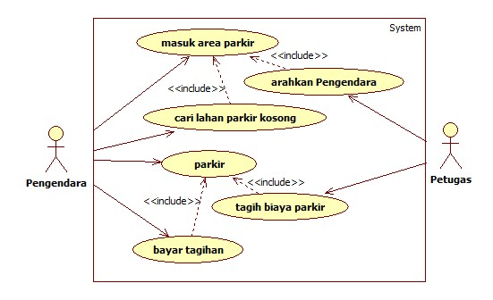

**Gambar 3.2** *Use* *Case* *Diagram* Sistem Berjalan (Pengendara Non Anggota)

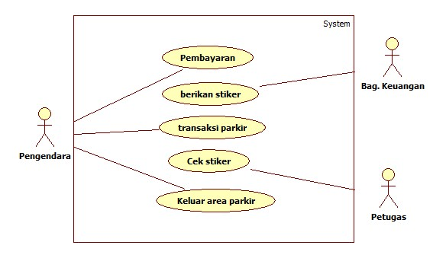

**Gambar 3.3** *Use* *Case* *Diagram* Sistem Berjalan Pembayaran Parkir Anggota

**Use Case Spesification (Sistem Berjalan Non Anggota)**

1. Nama Use Case : masuk area parkir

Aktor : Pengendara

Deskripsi singkat : memarkirkan kendaraan

Basic Flow :

1. Pengendara memasuki area parkir.
2. Petugas mencatat nomer plat kendaraan

Alternatif flow : tidak ada.

Pre-condition : Pengendara berada di luar area parkir.

Post-condition : Pengendara berada di dalam area parkir.

1. Nama Use Case : Arahkan Pengendara

Aktor : Petugas Parkir

Deskripsi singkat : mengarahkan pengendara untuk mencari lahan parkir yang kosong.

Basic Flow :

1. Pengendara memasuki area parkir.
2. Petugas mengarahkan pengendara untuk mencari lahan parkir yang kosong.

Alternatif flow : tidak ada.

Pre-condition : Pengendara memasuki area parkir.

Post-condition : Pengendara mencari lahan kosong.

1. Nama Use Case : cari lahan parkir kosong

Aktor : Pengendara

Deskripsi singkat : untuk mendapatkan lahan kosong

Basis Flow :

1. Pengendara mendapatkan arahan dari Petugas parkir.
2. Pengendara mencari lahan parkir yang kosong.

Alternatif Flow : tidak ada.

Pre-condition : Pengendara telah menerima arahan dari petugas parkir.

Post-condition : Pengendara menemukan lahan parkir yang kosong.

1. Nama Use Case : Parkir

Aktor : Pengendara

Deskripsi singkat : menyimpan kendaraan sementara

Basic Flow :

1. Pengendara memasuki area parkir dan mencari lahan parkir yang kosong.
2. Setelah menemukan lahan parkir yang kosong pengendara memarkirkan kendaraannya.

Alternatif Flow : tidak ada.

Pre-condition : Pengendara telah menemukan lahan parkir yang kosong

Post-condition : Pengendara memarkir kendaraannya

1. Nama Use Case : Tagih biaya parkir

Aktor : Petugas

Deskripsi singkat : menginformasikan biaya parkir kepada Pengendara

Basic Flow :

1. Petugas mendatangi Pengendara yang hendak keluar dari area parkir
2. Petugas menginformasikan biaya yang harus dibayar.

Alternatif Flow : tidak ada.

Pre-condition : Pengendara telah menggunakan fasilitas parkir.

Post-condition : Informasi biaya parkir.

1. Nama Use Case : bayar tagihan

Aktor : Pengendara

Deskripsi singkat : membayar biaya parkir

Basic Flow :

1. Petugas menginformasikan biaya yang harus dibayar.
2. Pengendara membayar biaya parkir kepada Petugas.
3. Petugas menerima uang untuk pembayaran biaya parkir.
4. Pengendara meninggalkan area parkir.

Alternatif Flow : tidak ada.

Pre-condition : Pengendara mendapatkan informasi jumlah tagihan.

Post-condition : Pengendara membayar sesuai tagihan.

**Use Case Spesification (Sistem Berjalan Pembayaran Parkir bagi Anggota)**

1. Nama Use Case : Lakukan Pembayaran

Aktor : Pengendara (Mahasiswa/Mahasiswi)

Deskripsi singkat : use case pembayaran parkir secara periodik. Biasanya dilakukan oleh Mahasiswa/Mahasiswi yang mengendarai motor ke kampus.

Basic Flow :

1. Pengendara (Mahasiswa/Mahasiswi) melakukan pembayaran parkir secara periodik (per satu semester/ per satu tahun).
2. Bagian Keuangan menerima pembayaran tersebut dan mencatatnya di dalam file excel.

Alternatif Flow : tidak ada.

Pre-condition : Pengendara belum melakukan pembayaran.

Post-condition : Pengendara dapat menggunakan fasilitas parkir dalam jangka waktu tertentu.

1. Nama Use Case : Berikan Stiker

Aktor : Bag. Keuangan

Deskripsi singkat : Bag. Keuangan memberikan stiker sebagai bukti anggota parkir.

Basic Flow :

1. Bagian keuangan menerima sejumlah uang untuk pembayaran parkir.
2. Bagian Keuangan memberikan stiker parkir sebagai bukti pembayaran parkir yang dilakukan untuk jangka waktu tertentu.

Alternatif Flow : tidak ada.

Pre-condition : Bagian keuangan telah memerima pembayaran parkir untuk jangka waktu tertentu dari Pengendara.

Post-condition : Stiker parkir telah diberikan ke Pengendara.

1. Nama Use Cas e : Tunjukkan Stiker Saat Transaksi Parkir

Aktor : Pengendara

Deskripsi singkat : Use case ini digunakan untuk menunjukkan keanggotaan parkir pengendara.

Basic Flow :

1. Pengendara telah menerima stiker parkir dari Bagian Keuangan.
2. Pengendara memasuki area parkir Universitas Nasional Pasim.
3. Saat hendak keluar dari area parkir Universitas Nasional Pasim, Pengendara menunjukkan stiker parkir kepada Petugas Parkir.

Alternatif Flow : tidak ada.

Pre-condition : Pengendara memasuki area parkir.

Post-condition : Pengendara menunjukkan stiker parkir kepada Petugas.

1. Nama Use Case : Cek Stiker

Aktor : Petugas

Deskripsi singkat : digunakan untuk mengecek stiker parkir pengguna fasiltas parkir kategori anggota.

Basic Flow :

1. Petugas memeriksa kendaraan yang hendak keluar dari area parkir Universitas Nasional Pasim.
2. Pentugas mengecek stiker parkir pada kendaraan.

Alternatif Flow : tidak ada.

Pre-condition : mengecek stiker parkir.

Post-condition : Petugas mengijinkan Pengendara keluar dari area parkir.

1. Nama Use Case : Keluar Area Parkir

Aktor : Pengendara

Deskripsi singkat : Pengendara meninggalkan area parkir.

Basic Flow :

1. Pengendara menunjukkan stiker parkir kepada Petugas.
2. Pengendara mendapat ijin keluar dari area parkir.
3. Pengendara keluar dari area parkir.

Alternatif Flow : tidak ada.

Pre-condition : stiker valid.

Post-condition : Pengendara keluar dari area parkir.

1. **Analisis Kelemahan Sistem yang Sedang Berjalan**

Berdasarkan penjelasan pada subbab 3.2.1 tentang analisis sistem yang sedang berjalan maka dapat dirumuskan beberapa hal berikut:

1. *Performance*

Kelemahan sistem lama:

Menggunakan proses manual dalam melakukan proses pencatatan setiap transaksi parkir memakan waktu yang cukup lama dalam menganalisis data sehingga tidak efisien.

Sistem yang diajukan:

Setiap proses transaksi akan di-*input* oleh petugas (operator) ke dalam komputer (aplikasi parkir). Kemudian berdasarkan data yang di-*input* tersebut, aplikasi parkir akan menganalisis dan mengolah data kendaraan tersebut menjadi berbagai laporan yang dibutuhkan. Laporan yang dihasilkan pun akan jauh lebih efektif, efisien dan akurat dibandingkan dengan menggunakan sistem manual.

1. *Information*

Kelemahan sistem lama:

Tidak dapat menginformasikan jumlah kuota parkir yang kosong. Banyak pengendara yang memaksakan memarkirkan kendaraannya meskipun area parkir sudah penuh, sehingga area parkir tidak dapat tertata dengan baik karena banyaknya volume kendaraan yang terparkir.

Sistem yang diusulkan:

Dapat memberikan informasi jumlah kuota parkir yang kosong kepada petugas parkir, sehingga volume kendaraa yang parkir dapat dibatasi.

1. *Economic*

Kelemahan sistem lama:

Sistem manual dapat memungkinkan terjadinya pungutan biaya parkir yang berlebihan, sehingga mengakibatkan inefesiensi dalam pengelolaan data parkir.

Sistem yang diajukan:

Biaya parkir telah dihitung otomatis oleh aplikasi parkir serta pencatatannya pun jelas.

1. *Control*

Kelemahan sistem lama:

Kurangnya kontrol dan pengawasan petugas parkir terhadap keanggotaan parkir. Dikarenakan stiker parkir tidak dapat bertahan lama dan sangat mudah rusak, sehingga banyak anggota parkir yang beralasan bahwa stiker parkir sudah rusak sebelum masa berlaku keanggotaan habis.

Sistem yang diajukan:

Dengan aplikasi parkir, masa berlaku keanggotaan parkir tersimpan di database, dan ketika sudah habis akan ada peringatan sehingga akan keanggotaan parkir akan lebih terkontrol.

1. *Efficiency*

Kelemahan sistem lama:

Perpanjangan anggota parkir masih dicatat secara manual di dalam sebuah buku, sehingga semakin lama akan semakin menumpuk. Hal ini dirasakan kurang efisien dalam penyimpanannya.

Sistem yang diajukan:

Dengan aplikasi database tidak memerlukan ruang penyimpanan yang besar dan meringankan dalam pengelolaan data parkir.

1. *Service*

Kelemahan sistem lama:

Sistem manual tidak dapat melaporkan data parkir secara berkala dan tidak bisa mendeteksi kendaraan yang masuk dan keluar area parkir. Serta membutuhkan petugas parkir yang lebih banyak, namun tidak dapat menjamin keamanan karena tidak bisa memantau jumlah kendaraan yang masuk dan keluar area parkir.

Sistem yang diajukan:

Aplikasi parkir memudahkan dalam pembuatan laporan, karena data diolah langsung oleh sistem secara otomatis.

1. **Analisis Kebutuhan Sistem**
2. **Analisis kebutuhan Fungsional**

Kebutuhan fungsional merupakan fungsi utama atau fungsi tambahan yang harus dimiliki oleh sebuah aplikasi agar mampu menjalankan fungsinya sesuai dengan tujuan pembuatan aplikasi. Aplikasi parkir ini digunakan untuk mengelola data parkir serta menginformasikan jumlah kuota parkir yang tersedia.

Berikut fungsi utama dari aplikasi parkir ini:

1. Administrator

* Aplikasi dapat mengelola data master anggota.
* Aplikasi dapat mengelola data master user.
* Aplikasi dapat megubah data tarif.
* Aplikasi dapat mengubah data kuota.
* Aplikasi dapat mengubah data denda.
* Aplikasi dapat mengelola data paket.
* Aplikasi dapat menghasilkan laporan parkir.
* Aplikasi dapat melakukan transaksi perpanjang anggota parkir.

1. Petugas Parkir

* Aplikasi dapat menginformasikan jumlah kuota parkir yang tersedia.
* Aplikasi dapat melakukan transaksi parkir masuk.
* Aplikasi dapat melakukan transaksi parkir keluar.
* Aplikasi dapat menginformasikan jumlah biaya parkir yang dikenakan kepada Pengendara.

1. **Analisis kebutuhan Non Fungsional**

Kebutuhan Non Fungsional merupakan hal-hal yang diperlukan agar sistem dapat berjalan dengan lancar. Aplikasi ini memerlukan perangkat keras dan perangkat lunak sebagai media atau alat yang digunakan untuk membuat program mulai dari perancangan hingga pengimplementasian. Berikut kebutuhan non fungsional dalam pembangunan aplikasi ini.

1. Operasional

* Sistem operasi minimal Windows 7
* Processor Core i3
* RAM 2 GB atau yang lebih tinggi

1. Keamanan

Dilengkapi dengan login aplikasi, sehingga tidak bisa sembarangan orang memanipulasi data dalam aplikasi ini. Selain itu terdapat juga hak akses dalam aplikasi ini yang dapat menjadi batasan dalam memanipulasi data.

1. *Software* pendukung pembangun sistem

* Visual studio sebagai editor dalam pembangunan sistem menggunakan bahasa pemrograman C#.
* Microsoft SQL Server sebagai sistem manajemen basis data relational.

1. Bahasa *Scripting*

* C# untuk pembuatan *logic* aplikasi
* SQL Language untuk memanipulasi data dalam database
* CSS untuk pembuatan *design* *interface* aplikasi web
* JavaScript untuk *logic* *design* *interface* aplikasi web